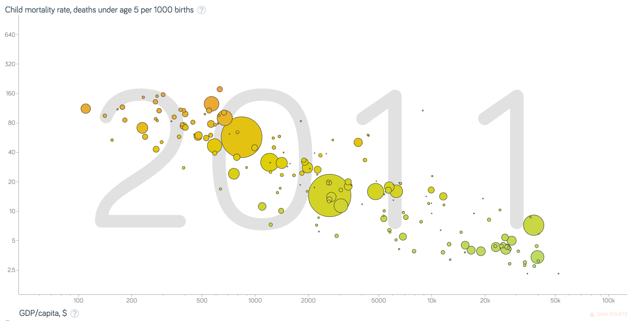

PIB per capta influencia na mortalidade infantil?

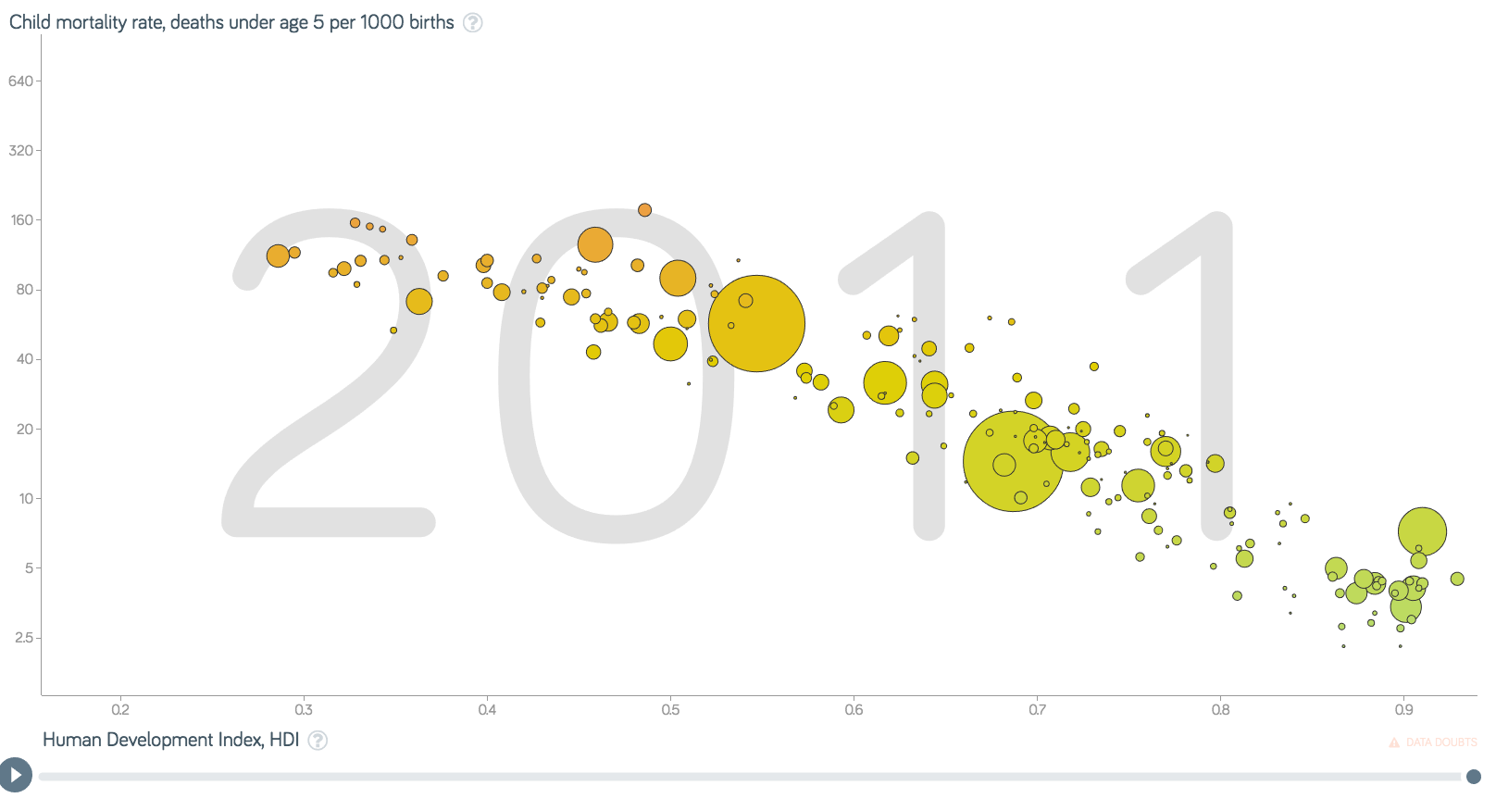

Como o Índice de Desenvolvimento Humano se relaciona com a mortalidade infantil?